浙江大学医学院附属第四医院整形美容中心办公家具招标文件
第一章 招标公告
根据浙江大学医学院附属第四医院整形美容中心办公家具采购的要求, 对我院整形美容中心办公家具进行公开的招标采购。投标单位在投标之前必须认真阅读本招标文件的说明、表格、条件及规范等所有内容，投标方因未能遵循此要求而造成的对本招标文件所要求投标方提供的任何资料、信息、数据的遗漏或任何非针对招标文件要求项目的报价，均须自担风险并承担可能导致其投标文件被招标方拒绝的后果。
- 项目编号: ZSHQ-2021W15
- 采购组织类型：分散采购
- 采购方式：公开招标
- 采购人：浙江大学医学院附属第四医院
- 采购内容：整形美容中心办公家具。
- 采购预算及最高限价：采购预算11.1万元，投标报价高于最高限价的，其投标均为无效标。
- 评标方法：综合评分法
- 供货期限：一次性供货。
- 投标单位的资格要求：
1、国内具有独立法人资格。
2、符合《中华人民共和国政府采购法》第二十二条对供应商的要求。
3、具有本项目所需货物的服务能力，并能为招标人提供便捷的售后服务，本项目不接受联合体投标。
4、参加政府采购活动前三年内，在经营活动中没有重大违法记录。违法记录的认定标准为：在公开网站上能查到的被财政部或浙江省财政厅处理（或处罚）而处于暂停政府采购资格期的或处于暂停承接业务资格期的；或被国家级、浙江省级、义乌市级行业主管部门处罚处于暂停承接业务资格期的；或被义乌市政府采购监管部门列入不良行为还在公示期内的或者处于暂停政府采购资格期的。
5、该行业国家规定必备的资质、资格。
- 招标文件发放方式：浙江大学医学院附属第四医院网站免费下载
- 报名方式：投标单位必须于2021年6 月3 日17:00之前将单位营业执照（加盖单位公章 红章）和授权投标人的身份证复印件（加盖单位公章）发送至邮箱zshqzb@163.com（邮件标题以“投标项目+投标单位”格式命名），复印件加盖公章的原件在开标当天补交。
- 投标时间和地点：
投标单位应于2021年 6 月 4 日9:00前将投标文件密封交到投标地点。
投标地点：快递邮寄或开标当天投标至浙江大学医学院附属第四医院行政楼104室。
- 开标时间和地点：
开标时间： 2021年 6 月 4 日 上午9:00
开标地点：浙江大学医学院附属第四医院行政楼104室
十四、联系地址和电话：
地 址：浙江大学医学院附属第四医院行政楼104室
联系人：吴老师
联系电话： 0579-89935103
十五、其他
1、“★”标记系指必须满足不能负偏离或必须应答的条款。如不能响应，作废标处理。

第二章 投标须知
1、适用范围
1.1 本招标文件仅适用于本次招标采购所叙述的服务项目。
2、定义
2.1采购人：系指浙江大学医学院附属第四医院。
2.2投标人：系指符合采购公告要求的投标供应商。
2.3服务：系指招标文件规定投标人须承担的运输、技术支持、培训、维修保养及其它类似的服务。
2.4货物：系指按招标文件规定投标人须向采购人提供的一切材料、设备、机械、仪器仪表、工具及其它有关技术资料和文字材料。
2.5甲方：即采购人，在招投标阶段称为采购人，在签订和执行合同阶段称为甲方。
2.6乙方：在招投标阶段称为投标人，中标后在签订和执行合同阶段称为乙方。
2.7“原产地”是指货物开采、生长或生产、或提供有关服务的来源地。
2.8“★”标记系指必须满足不能负偏离或必须应答的条款。
3、合格的投标人
3.1具有独立法人资格。
3.2法律、行政法规规定的其它条件。
3.3 该行业国家规定必备的资质、资格。
3.4采购公告中要求的条件。
4、保证
4.1投标单位应保证所提交给招标机构和采购人的资料和数据是真实的。
5、现场勘察
5.1采购方不统一组织投标方前往项目实施场地踏勘，根据项目实际投标需求，投标方可自行前往项目实施场地进行现场探勘，以获取编制投标文件所需资料，如投标方因未现场踏勘原因导致投标文件出现错误或遗漏的，由投标方自行承担责任。
5.2投标单位在考察过程中发生的各类事件及所发生的各项费用，均由投标单位自行承担。采购人和代理机构概不负责。
5.3采购人向投标单位提供的有关现场的数据和资料，是采购人现有的能被投标人利用的资料，采购人对投标人据此做出的任何推论、理解和结论不负责任。
5.4现场踏勘完毕，将认为投标人己了解现场情况，并充分理解了为之所承担的风险、义务和责任。
6、联合体投标
本项目不接受联合体投标。
7、投标人发生下列情况之一时，除严格依法依规进行处理外，还将通报市信用管理部门，列入严重失信名单：
（1）投标人在规定的投标有效期内撤回投标或放弃中标的；
（2）有意串标或提供虚假材料者的；
（3）中标人在收到中标通知书后，因自身原因不能在投标有效期内和采购人签订合同。
（4）中标人未在规定时间缴纳招标代理费的。
（5）中标供应商在标后履约过程中未按合同约定的期限和要求履约的。
（6）因中标供应商原因在标后履约过程中擅自终止合同的。
（7）不符合招标文件要求的其他失信行为。

第三章 招标货物一览表
一、本次招标的货物是医院整形美容中心办公家具，要求投标人的投标货物必须是合格的、未曾使用过的全新产品，所采用的原料优良、质量上乘，原材料、辅料、成品均须符合相应的国家标准和行业标准的要求，美观、安全、牢固、耐用。
所供货物必须适用于各种特定的医疗环境使用的特性和使用要求。
货物需求一览表

序号 | 品名 | 图片 | 尺寸 | 数量 | 单位 | 描述
1 | 会诊桌(含底柜） | 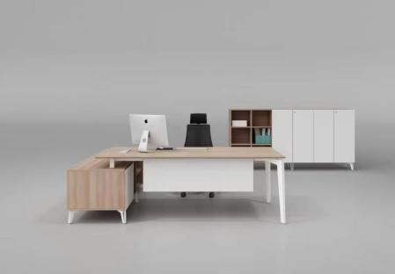 | 1600*800*750 | 5 | 个 | 1、板材：选用三聚氰胺防火板饰面，硬度高，耐磨、耐热性好，表面平滑光洁，容易维护清洗，自然哑光效果面  2、基材：优质E0级刨花板基材，甲醛释放量≤0.05mg/m3  Ｍ80钢架款 ，表面高工艺喷粉处理，钢架尺寸：  3、钢脚壁厚为6MM的激光雕刻折弯钢板， 钢架镂空倾斜造型别具一格，产品整体呈现沉稳与气质，钢脚：镂空斜腿设计，悬浮挑高支撑结构，台面全部斜切造型与钢架连接处的挑高设计浑然一体，沉着中显层次美感；壁厚1.2-1.5 从现代金属雕刻艺术中汲取灵感；整体气质威严、雅致；特为高端职员办公区而专利设计。标配简洁精致的桌屏，完善的隐蔽式走线系统；能为您塑造极具设计感和辨识度的办公空间 钢架颜色：哑光白 所有钢管、钢板低碳A3冷轧钢板拉焊或冲压、冲剪成形，经精密度模具冲剪，采用焊接工艺进行焊接、细心打磨、矫正、酸洗、碱洗、最新辛系磷化色环氧树脂粉体静电喷涂，高温烘焗成形。具有整体焊接牢固、颜色均匀、耐磨抗刮花等特点  五金：协和牌
2 | 主管椅 | 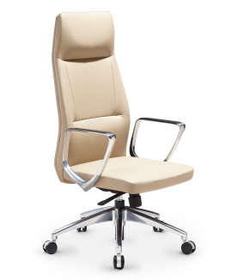 | 常规 | 1 | 个 | 优质西皮  海绵类型：纯棉  海绵密度：座的密度为3035kg/m³，背的密度为35kg/m³  木板结构，木板厚1.5cm  气杆长度：D120Y125电镀碳化四级气杆  脚大小，材质：350铝合金脚 ，三段倾仰锁定，可以升降，半铝静音轮
3 | 会客椅 | 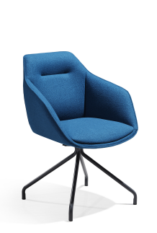 | 常规 | 10 | 个 | 优质西皮  海绵类型：纯棉  海绵密度：座的密度为3035kg/m³，背的密度为35kg/m³  木板结构，木板厚1.5cm  弓形脚为铁，厚度为2.0mm，表面高温喷涂黑色，牢固、颜色均匀、耐磨抗刮花
4 | 双人沙发 | 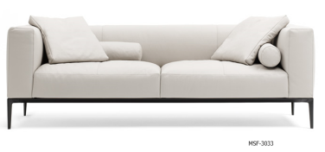 | 常规 | 1 | 个 | 1、框架：木质框架、材质坚硬、承重力强；  2、面料：优质西皮，耐干摩擦（级）≥4以上；具有舒适透气、坚实耐磨、具有防静电、仿滑、抗老化等效果；  3、内部材质：高密度高回弹海绵，海绵密度达到≥30.035kg/m³以上，回弹性能≥40%以上，不易变形；  4、沙发架：优质喷塑钢架；管材壁厚应用≥1.8材料；喷涂光滑均匀，色泽统一，无流挂、疙瘩、邹皮、脱层等现象；
5 | 单人沙发 | 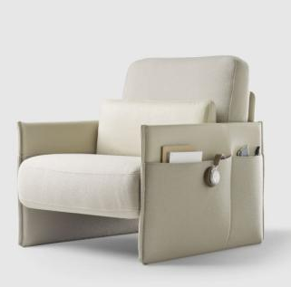 | 750*925*825H | 1 | 个 | 1、框架：木质框架、材质坚硬、承重力强；  2、面料：优质西皮，耐干摩擦（级）≥4以上；具有舒适透气、坚实耐磨、具有防静电、仿滑、抗老化等效果；  3、内部材质：高密度高回弹海绵，海绵密度达到≥30.035kg/m³以上，回弹性能≥40%以上，不易变形；
6 | 长型茶几 | 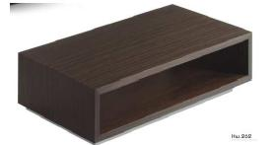 | 1100*500*400 | 1 | 个 | 板材：选用三聚氰胺防火板饰面，硬度高，耐磨、耐热性好，表面平滑光洁，容易维护清洗，自然哑光效果面  基材：优质E0级刨花板基材，甲醛释放量≤0.05mg/m3  五金：协和牌
7 | 主管椅 | 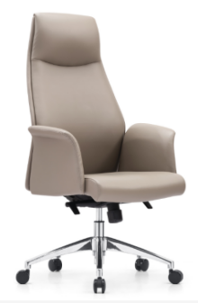 | 常规 | 4 | 个 | 优质西皮  海绵类型：纯棉  海绵密度：座的密度为3035kg/m³，背的密度为3535kg/m³  木板结构，木板厚1.5cm  气杆长度：100Y50三级气杆  脚大小，材质：350铝合金脚 ，三段倾仰锁定，可以升降，半铝静音轮
8 | 圆形茶几 | 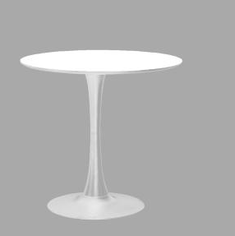 | 半径400*750 | 2 | 个 | 基材:采用E1级中纤板 ，甲醛释放量符合国家标准 ，硬度高，耐磨、耐热性好，表面平滑光洁，容易维护清洗，自然哑光效果面  油漆:华润油漆，白色哑光  支架：钢制烤漆金属脚，喷涂光滑均匀，色泽统一，无流挂、疙瘩、邹皮、脱层等现象；
9 | 休闲沙发 | 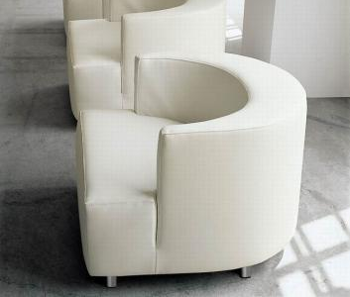 | 810*850*750 | 8 | 个 | 1、框架：木质框架、材质坚硬、承重力强；  2、面料：优质西皮，耐干摩擦（级）≥4以上；具有舒适透气、坚实耐磨、具有防静电、仿滑、抗老化等效果；  3、内部材质：高密度高回弹海绵，海绵密度达到≥30.035kg/m³以上，回弹性能≥40%以上，不易变形；  4、沙发架：优质喷塑钢架；管材壁厚应用≥1.8材料；喷涂光滑均匀，色泽统一，无流挂、疙瘩、邹皮、脱层等现象；
10 | 2人 沙发 | 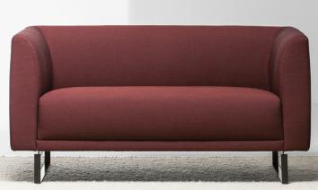 | 1400*730*710 | 8 | 个 | 1、框架：木质框架、材质坚硬、承重力强；  2、面料：优质西皮，耐干摩擦（级）≥4以上；具有舒适透气、坚实耐磨、具有防静电、仿滑、抗老化等效果；  3、内部材质：高密度高回弹海绵，海绵密度达到≥30.035kg/m³以上，回弹性能≥40%以上，不易变形；  4、沙发架：优质喷塑钢架；管材壁厚应用≥1.8材料；喷涂光滑均匀，色泽统一，无流挂、疙瘩、邹皮、脱层等现象；
11 | 办公桌 | 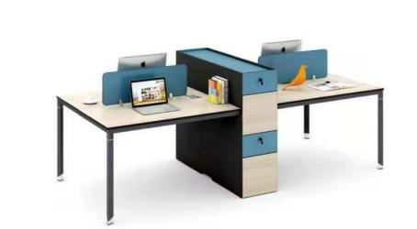 | 中间柜子宽度350；桌面1000*600*750 | 8 | 个 | 面材选用：采用“丽人”E0级三聚氰胺板。  封边：优质广东兄弈PVC条纹封边，厚度1mm。“特尼斯”高档三折式钢珠滑轨，“BAISI”铰链，“HF”高档锁具，优质钢架。整件产品绿色环保、色泽一致，呈现自然清晰的木纹。国内顶级品质五金连接件。
12 | 办公椅 | 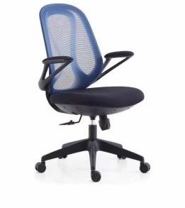 | 常规 | 8 | 个 | 背MT35-3蓝，座MT65-4黑 背框:黑色尼龙材料 扶手：全新PP玻纤 底盘：迷你特强3.0底盘 气杆：85行程带40锥三级气杆 脚：320mm 黑色尼龙五星脚 脚轮：55mm尼龙轮（新款） 海棉：高密度定型棉

以上清单为本次投标使用，图片仅供参考，尺寸和材质必须符合清单中所要求的。中标后，由供方细化测量确定货物规格尺寸等。因设计与工程因素引起实际施工中发生的与招标内容的设计变更、修改、调整、完善等情况，修改部分则按其投标书相应部分货物及施工的单价同口径计算。

投标时，投标人需提供各类板材、五金件及其他零配件的样材小样。
二、招标货物及其他要求
1、产品质量及技术要求
1.1、家具产品的质量、技术标准符合中华人民共和国有关部门颁布的最新国家或行业标准，所用材料均须满足环保要求，达到CQC环保认证。
1.2、贴面和封边部件应严密、平整、不允许有脱胶、鼓泡、凹陷、压痕以及表面划伤、麻点、裂痕、崩角和刃口，外表的圆角、倒棱应均匀一致；
1.3、各种配件及部件安装应严密、平整、端正、牢固，结合处应无崩茬或松动，金属配件应做除锈和防腐处理，门和抽屉开启灵活、无明显噪音；
1.4、家具的金属件都经过除油、清洗、除锈、磷化和高压静电喷塑双重保护，钢制类管架不允许有裂缝、叠缝，弯曲处弧形应一致，焊接处无脱焊、虚焊、焊穿、气孔、焊瘤等现象，经组装后，无影响外观和使用性能的永久性变形，不会有松动现象，凡触及人体和存放物的部分无毛边、锐角、突出物和棱角，表面喷塑应平整光滑，无流挂、起料、皱皮、露底剥落、伤痕等表面质量缺陷。
1.5、椅子类产品除材质要求外，还要求椅架牢固，四脚平整、稳定性好;榫眼结合严密、外观美观大方；符合人体工学原理，坐感舒适；触及人体和存放物的部分无毛边、锐角; 油漆面手感平整光滑，无剥落、伤痕、流挂等表面质量缺陷。
2、主要用材要求
（1）皮质类：采用优质西皮。
（2）基材类：沙发框架采用实木以及多层板结合。
（3）高密度回弹海绵：采用优质海绵，高密度回弹海绵，均符合国家标准，海绵密度大于等于30kg/m³。
（7）除招标文件中要求外，中标方在日后生产过程中使用主要用材前须通知需方，需方将对主要用材组织人员到现场进行抽样，若发现主要用材与事先约定的不符，需方有权中止合同，由此造成的损失由中标方负责。
3、环保要求
产品必须符合有害物质限量国家强制标准(GB18584-2001)的要求。采购人有权组织权威检测部门对交付的家具进行相关检测，检测费用由中标人承担，若达不到环保要求的，需方有权退回不合格产品，由此造成的损失由供方负责。
产品的生产和安装必须由中标方负责实施，需方将不定期对中标方的生产过程进行质量和工艺的监督，一旦发现中标方有违背合同的情况，将立即中止合同，由此造成的损失由中标方负责。
三、供货及验收：
1、供货方式
合同签订后按采购方实际需求一次性完成供货。
2、安装调试
中标人应派业主认可的经验丰富的技术人员现场安装调试直至需方满意为止。
3、验收
1） 需方对供方提交的货物依据招标文件上的技术规格要求和国家有关质量标准进行现场初步验收，外观、说明书符合招标文件技术要求的，给予签收，初步验收不合格的不予签收。
2） 需方对供方提供的货物在使用前进行调试时，供方需负责安装并培训需方的使用操作人员，并协助需方一起调试，直到符合技术要求，需方才做最终验收。
四、售后服务
1、在浙江省内设有服务网点，质保期内须提供常设24小时热线服务和长期的免费技术支持，提供不间断的服务直到结束。
2、供方须对合同中规定的提供 验收合格次日起厂家质保不少于三年。在此期间，除不可抗力因素，因货物制造质量不良或非人为因素而产生损坏或不能正常使用，供方应免费提供更换和维修。非人为因素是指没有超出谈判文件和国家规定的技术指标的行为。
质保期内，如设备非人为因素出现故障而造成短期停用时，则质保期和免费维修期相应顺延。如停用时间累计超过20天则质保期重新计算。
3、在质保期内的工作应包括常规检查、调整和润滑。具体的服务内容须在投标时说明。
4、在保证期满时，卖方工程师和买方代表对设备进行全面检查，如得到买方认可，双方签订保证期满合格证书。
5、质保期内卖方须自行付费，负责修理和替换任何由于货物自身的质量问题造成的损坏及故障。
五、验收标准
根据中华人民共和国现行技术标准，按招标文件以及合同规定的验收评定标准等规范，由采购人根据《政府采购合同履约和验收管理办法（暂行）》（义招管办【2008】32号）文件要求和《义乌市关于规范政府采购管理的若干意见》（义政办发【2017】102号）要求，组织验收。
六、支付方式
签订采购合同后并确认货物清单后1个工作日内付至实际货款的30%预付款立即备货；货物运到指定地安装验收合格后15个工作日内付至实际货款的95％；余额在货物验收合格并正常运行、验收合格满一年后15个工作日内一次性付清。货款凭发票，合同、采购验收单支付。

第四章 投标文件要求
一、投标方应仔细阅读招标文件的所有内容，按招标文件的要求提供投标文件，并保证所提供的全部资料的真实性，以使其投标对招标文件做出实质性响应，否则，其投标可能被拒绝。
二、投标文件的组成
递交的投标文件应分为技术标和商务标，技术标为除商务报价外的所有内容，且技术标和商务标分开制作，并单独密封包装。技术标（含资信与服务）不得含商务报价，否则作无效标处理。
- 技术标：
应包括下列内容（包含但不仅限于以下）并应按顺序装订成册(复印件需加盖单位公章，提供的所有证书应在有效期内)
- 营业执照副本（复印件加盖公章）；组织机构代码证副本（复印件加盖公章）、税务登记证副本（复印件加盖公章）
2）法人资格证明或法人代表授权书；
3）法定代表人或授权代表的身份证（复印件）；
4）售后服务的及时性等保证措施。
5）对本次采购货物及供货服务的具体方案，包括供货方案、服务团队等；
6）产品质量保证措施、产品的质量保证承诺；
7）售前、售后服务内容和服务承诺。
8）若有技术偏离，详细列明技术偏离部分；
9）投标人能够给予招标人的其他优惠条件；
10）其他投标人认为应该提交给招标人的资料（如业绩）；
11）各种能体现投标人实力的响应内容或有利于招标人的各种承诺等；
12）提供各类板材、五金件及其他零配件的样材小样；
13）若有技术偏离，详细列明技术偏离部分。
（2）商务标：
1）投标函（附件三）
2）报价一览表（附件五）
3) 投标报价明细表（附件六）
三、投标报价要求
1、投标均以人民币报价。
2、投标报价包括货物价款、途中运输费、装卸费、保险费、利润、税金、完成本项目的其它费用和政策性文件规定及合同包含的所有风险、责任等各项应有费用，如有漏项，视同已包含在其总项目中，合同总价不予调整。
3、投标文件报价出现前后不一致的，按照下列规定修正：
（1）投标文件中开标一览表（报价表）内容与投标文件中相应内容不一致的，以开标一览表（报价表）为准；
（2）大写金额和小写金额不一致的，以大写金额为准；
（3）单价金额小数点或者百分比有明显错位的，以开标一览表的总价为准，并修改单价；
（4）总价金额与按单价汇总金额不一致的，以单价金额计算结果为准。
同时出现两种以上不一致的，按照前款规定的顺序修正。修正后的报价由投标人法定代表人或其授权代表签字确认后产生约束力，投标人不确认的，其投标无效。
4、中标后，中标人所填写的单价在合同实施期间不因市场变化因素而变动；投标人在计算报价时应考虑一定的风险系数。
5、投标人应按招标文件规定的报价格式进行投标报价。投标人对每种货物只允许有一个报价，采购人不接受任何有选择性的报价。
四、投标文件制作要求
1、投标文件正本必须用不退色的墨水填写或打印，幅面规格A4并装订成册，副本可用复印件。投标文件须一式2份（正本1份，副本1份），分别加盖“正本”“副本”印章。正本与副本如有差别，以正本为准，责任由投标人自负。
2、投标文件中不许有加行、涂抹或改写。若修改错漏处，须由法定代表人或其授权代表签字并加盖单位公章方可生效。
3、投标文件封面应标明“正本”或“副本”字样。
4、全部投标文件应装入同一密封袋内，密封包装，封口处应有投标人法定代表人或其授权代表签字并加盖投标单位公章；封面注明招标项目名称和编号，投标人的名称、地址、邮编、联系电话、联系人。
五 、投标文件的送达时间
1、开标地点即为投标文件的递交地点，招标人在投标截止时间前一小时内接收投标文件。
2、投标截止时间即为开标时间，招标方将拒绝在投标截止时间后收到的投标文件。
六、投标单位有下列情况之一的，其投标将可能被拒绝或作无效投标处理：
1、未在规定时间内将投标书送达规定地点的。
2、投标书未按规定密封或未按要求加盖公章或投标文件签署不符合要求的。
3、投标文件无法人代表签字或签字无法人代表有效委托的。
4、投标单位不符合投标单位资格要求的。
5、投标单位不符合产品报价要求的。
6、投标文件中提供伪造、虚假材料的。
7、投标单价及价格经评标小组认定明显不合理的。
第五章 评标办法
根据《中华人民共和国政府采购法》和《中华人民共和国招标投标法》的有关规定，为更好地做到公开、公平、公正，结合本次招标的特点，特制定本评标办法。评标小组用综合评分法对招标项目作出评标结论。
一、评审办法
评标采用综合评分法，评标委员会从投标报价、投标人的综合实力、信誉、业绩、售后服务、产品构成、技术性能、质量等方面进行评审。评标委员会根据评审情况，对各投标人的商务报价方面在分值范围内进行统一打分，对各投标人的资信商务方面在分值范围内进行统一打分，对各投标人的技术方面在分值范围内进行独立打分。
每个投标人最终得分=商务报价分+技术分
评标委员会推荐得分最高的投标人为第一中标候选人、得分次高的投标人为第二中标候选人（如果得分相同，则按投标人报价从低到高顺序推荐为中标候选人；如果投标报价也相同，则抽签决定），并编写评标报告
1、技术评审（总分50分）
由评标专家负责对投标文件的技术部分采用记名方式各自评分。投标人的最终技术部分的得分为全体评标专家评分的算术平均值。如某一份评分表中某一项评分，超过评分细则所规定的分值范围，则该张打分表无效。
项目 | 评分标准 |  | 分值
技术分60分 | 投标人业绩情况 | 投标人自2018年5月1日至今办公家具业绩。每个得1分，满分2分；（0-2）（投标文件中提供合同复印件及采购单位名称、项目负责人联系电话） | 2分
技术分60分 | 项目实施方案 | 实施方案的科学性、合理性、规范性和可操作性，包括供货、验货、安装等内容横向评价 | 6分
技术分60分 | 售后服务与承诺 | 1、质量保证期内售后服务承诺、质量保证期外售后服务承诺说明。其中必须包含故障响应时间、到达现场时间、处理故障方式及时间。投标人在投标文件中说明在保质期内提供的服务计划，质保期外服务计划与收费标准。0-5分  2、本项目质保期不得少于3年（3年不得分），每增加1年得1分，最高得3分。0-3分  3、对该项目其他优惠方案进行评分。（0-2分） | 10分
技术分60分 | 投标产品技术情况 | 投标货物的技术指标、主要技术参数、配置方案的完整性和合理性，与需求的符合程度。所有指标完全满足招标的，得16.0分，每偏离一项扣1分，扣完为止。 | 16分
技术分60分 | 投标产品技术情况 | 投标产品的质量环保认证情况进行横向评价。  如中国质量环保产品认证证书等证明材料的提供情况；投标产品是否具有中国环境标志产品认证证书横向评价 | 4分
技术分60分 | 样品 | 对投标用材小样样品进行评价：  - 沙发皮质的样品（5分）  - 沙发框架的样品（2分）  - 沙发海绵的样品（2分）  - 办公桌台面的样品（2分）  - 办公椅面料的样品（1分） | 12分

2、商务评审（总分50分）
评标基准价以满足招标文件要求且投标价格最低的投标报价为评标基准价，其商务报价分为50分。
商务得分=（评标基准价/投标报价）×50%×100，保留小数2位
由商务评标专家对投标文件进行商务评审。商务评标专家应对商务报价的范围、单价等进行全面审阅和对比分析，找出报价差异的原因及存在的问题。商务报价评审应以报价口径范围一致的评标价为依据。评标价应在最终报价的基础上，按照招标文件约定的因素和方法进行计算。凡属招标文件的原因造成报价口径范围不一致的，应予以调整，但因投标人自身失误造成多算、少算、漏算的，不得调整。
3、投标人的综合得分为以上两部分评分的总和。
4.评标报告
评标委员会应根据评标情况和结果，向招标领导小组提交评标报告。评标报告应由评标委员会起草，按少数服从多数的原则通过。评标委员会全体成员应在评标报告上签字认可，评标专家如有保留意见可以在评标报告中阐明。
评标委员会应在评标报告中，由得分从高到低推荐前二名为中标候选人。得分相同时，投标价低者优先。若第一中标候选人在中标后30天内拒绝与采购人签订合同的，采购人可以与第二中标候选人签约采购货物；若第一中标候选人签订合同后未按合同及采购人要求进行产品设计制作的，采购人有权与其解除合同并与第二中标候选人签订采购合同。

第六章 投标相关文件格式
附件一 封面格式1
正（副）本

项目

投标文件
（技术文件）

采购项目编号：
投标人（公章）：

投标人法定代表人
或其委托人（签字）：

年 月 日

正（副）本
附件二 封面格式2

项目

投标文件
（商务文件）

采购项目编号：
投标人（公章）：

投标人法定代表人
或其委托人（签字）：

年 月 日

附件三： 投标函（格式）

致：
_________________________（投标人全称）授权_________________（全名、职务）为全权代表参加贵方组织的_________________________ 项目（招标项目名称、招标编号） 标段的招标、投标等有关活动，为此提交下述文件：
1、技术标，正本一份，副本 份；
2、商务标，正本一份，副本 份；
3、其他：
4、据此函，签字代表宣布同意如下：
1）所附投标报价表中规定的应提供和支付的设备和服务投标总价为（人民币） ___， 即 _______（大写）。（企业成本价为 元）
2）投标人已详细审查全部招标文件，我们完全理解并同意放弃对这方面有不明及误解的权利。
3）投标人将按招标文件规定履行合同责任和义务。
4）其投标自开标之日起有效期____个日历天。
5）如果在规定的开标时间后，投标人不得在投标有效期内撤回投标。
6）投标人同意提供按照贵方可能要求的与其投标有关的一切数据或资料，理解贵方不一定要接受最低价的投标或收到的任何投标。
7）投标文件中未明确的东西，一律按招标文件规定执行。
8）与本投标有关的一切正式往来通讯请寄：
地址：______________________ 邮编：______________________
电话：______________________ 传真：______________________
投标人名称：_____________ （公章） 全权代表签字： ____________
投标人代表职务： ______________________
投标日期： _______年____月____日

附件四 投标人法定代表人授权书（格式）

项目名称：
日 期：
致：（采购人名称）
（招标代理机构名称）
注册于 （注册地址）的
（投标人名称），系中华人民共和国合法企业；本人 （授权人姓名）系该公司的法定代表人。现特授权本单位的（被授权人姓名） （身份证号码） 为我公司合法代理人，全权代表我公司办理就 项目的投标、谈判、签约等具体工作，并签署全部有关的文件、协议及合同。
我公司对被授权人的签名负全部责任。
在撤销授权的书面通知以前，本授权书一直有效。被授权人签署的所有文件（在授权书有效期内签署的）不因授权的撤销而失效。被授权人无转委托。特此声明。
被授权人身份证复印件：

投标人公章：
授权人签名： 职 务：
被授权人签名：

注：投标人法定代表人参加投标的，提供法定代表人证明书和身份证明即可。

附件五、报价一览表
报价一览表
招标编号： 投标人名称： 单位：元
标项 | 货物名称 | 数量 | 单位 | 投标报价
1 | 整形美容中心办公家具 | 1 | 批
2 | 合计金额大写： ￥
注: 1、报价一经涂改，应在涂改处加盖单位公章或者由法定代表人或授权委托人签字或盖章，否则其投标作无效标处理。
2、凡需用专用耗材的专用设备类采购项目，应按招标文件规定的耗材量或按耗材的常规试用量提供报价。
3、投标费用包括项目实施所需的设计费、人工费、包装费、服务费、运输费、安装调试费、购买及制作标书费、税费及其他一切费用。
4、以上报价应与“投标设备报价明细表”中的“投标总价”相一致。

法定代表人或授权代表（签字或盖章）：

投标人名称（盖章）： 日期： 年 月 日

附件六 投标报价明细表格式：
投标报价明细表
标项： 金额单位：人民币（元）
序号 | 家具名称 | 规格 | 材质 | 单位及数量 | 单价 | 金额
1 |  |  | 材质等技术参数详见第三章《招标货物一览表》
2 |  |  | 材质等技术参数详见第三章《招标货物一览表》
3 |  |  | 材质等技术参数详见第三章《招标货物一览表》
4 |  |  | 材质等技术参数详见第三章《招标货物一览表》
5 |  |  | 材质等技术参数详见第三章《招标货物一览表》
6 |  |  | 材质等技术参数详见第三章《招标货物一览表》
7 |  |  | 材质等技术参数详见第三章《招标货物一览表》
8 |  |  | 材质等技术参数详见第三章《招标货物一览表》
9 |  |  | 材质等技术参数详见第三章《招标货物一览表》
10 |  |  | 材质等技术参数详见第三章《招标货物一览表》
11 |  |  | 材质等技术参数详见第三章《招标货物一览表》
投标总价：大写： 小写：

授权代表签名：

投标人盖章： 日 期：
1、以上报价包括项目实施所需的设计费、人工费、包装费、服务费、运输费、安装调试费、税费及其他一切费用。投标人也可以使用自行制作设计的投标报价明细表。
2、以上单价必须是最终报价，与投标总价相对应，不允许在总价基础上再报优惠价。

附件七 技术规格偏离表格式
技术规格偏离表
项目名称：浙江大学医学院附属第四医院整形美容中心办公家具
招标编号：ZSHQ-2021W15
序号 | 招标文件条目号 | 招标要求 | 投标响应情况 | 偏离 | 说明
备注：本表不填写或未填写的内容，视作完全响应招标文件的要求。

投标人：（盖章）
法定代表人或授权代表人：（签字或盖章）
日期：

附件八 商务条款偏离表

商务条款偏离表

项目名称：浙江大学医学院附属第四医院整形美容中心办公家具
招标编号：ZSHQ-2021W15
序号 | 招标文件条目号 | 招标文件的商务条款 | 投标文件的商务条款 | 说明
备注：本表不填写或未填写的内容，视作完全响应招标文件的要求。

投标人：（盖章）
法定代表人或授权代表人：（签字或盖章）
日期：

